ANEXA Nr. 1 la normele metodologice
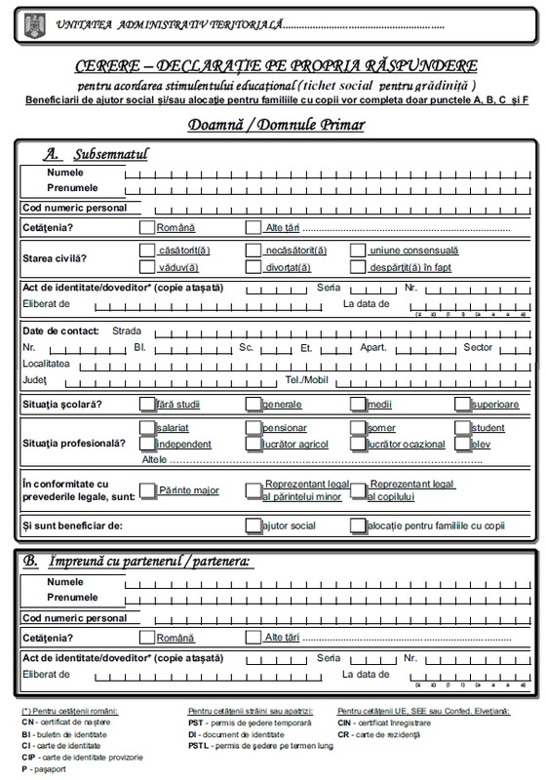
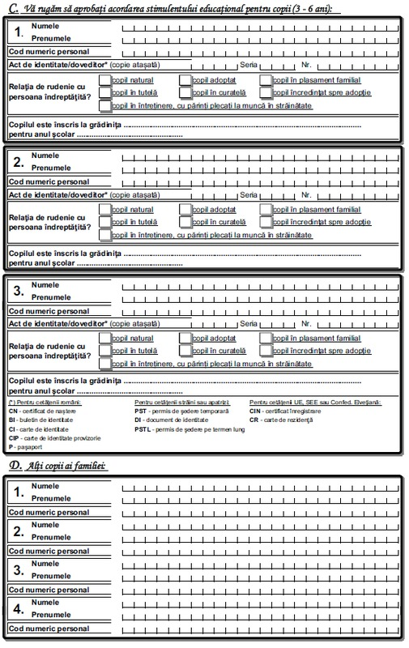
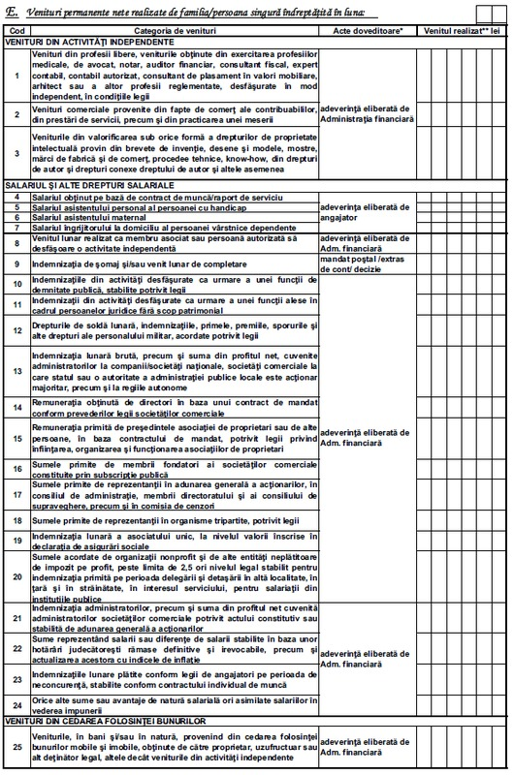

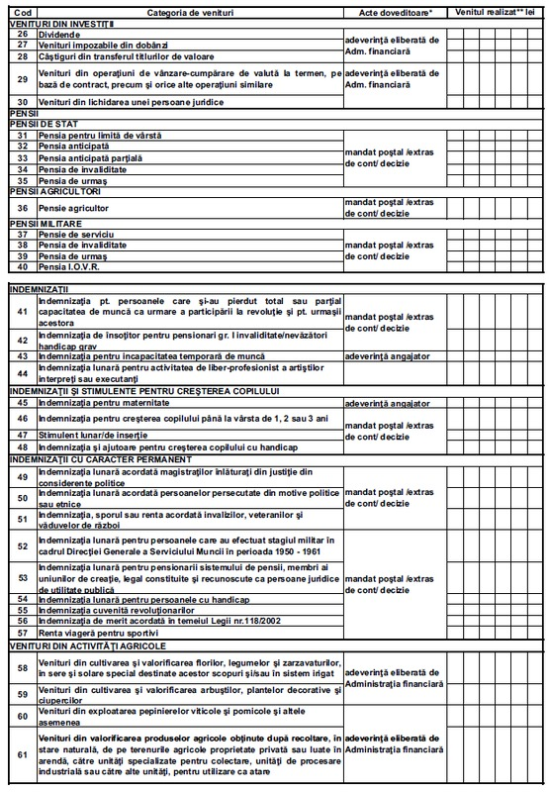
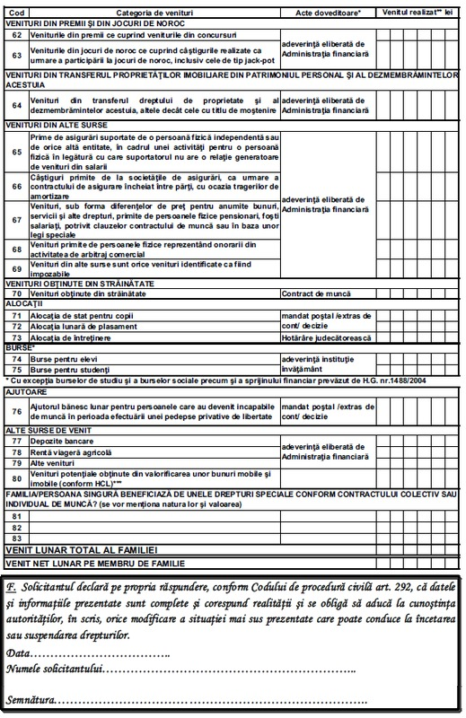
Declar că sunt de acord şi îmi exprim consimţământul în mod expres, neechivoc, liber şi informat cu privire la prelucrarea datelor mele cu caracter personal, conform prevederilor Regulamentului (UE) 679/2016 privind protecţia persoanelor fizice în ceea ce priveşte prelucrarea datelor cu caracter personal şi privind libera circulaţie a acestora, pentru a fi colectate, folosite şi prelucrate (nume, prenume, C.N.P., adresa poştală, adresa de e-mail, număr de telefon, copie carte de identitate, componenţa familiei, extras de cont bancar etc.) de către A.J.P.I.S. Timiş în vedrea îndeplinirii atribuţiilor legale ale acestei instituţii.
Am luat cunoştinţă de drepturile pe care le am o dată cu prelucrarea, colectarea şi folosirea datelor cu caracter personal conform informării comunicate de către operator.

